Dalton
Nom :dalton
Nom conplet :john Dalton
Nationalite: britanique
Periode de temps: naisonse 6 septembre 1766’mort 27 juillet 1844
Image drapeaux :
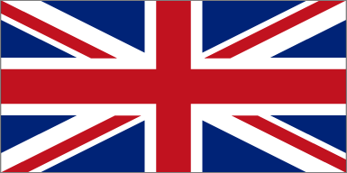
Decouverte :la physique et la chymie
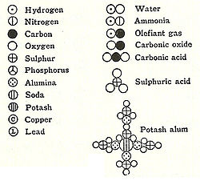
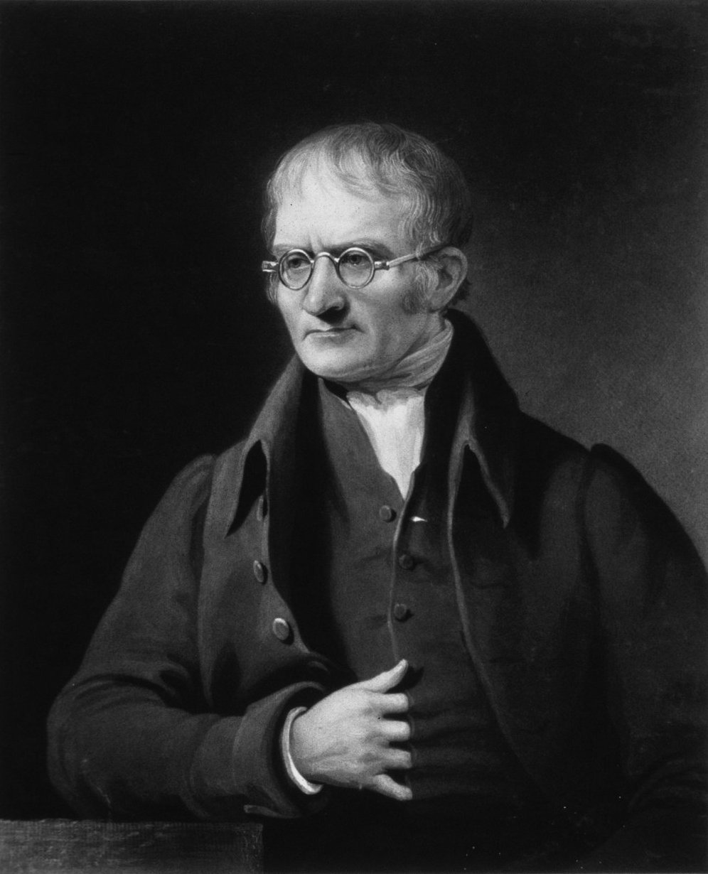
Image de lui :

